**Муниципальное бюджетное дошкольное образовательное учреждение «Детский сад №3»**

**ПРОЕКТ «ДЫМКОВСКАЯ ИГРУШКА»**

**ВОСПИТАТЕЛЬ: РОЩИНА**

**АЛЛА ВЛАДИМИРОВНА**

**2017 г**

**Наименование проекта:** Дымковская игрушка.

**Разработчики проекта:** воспитатель Русанова Н.А.

**Вид проекта:** исследовательский, творческий.

**Продолжительность проекта:** краткосрочный.

**Срок реализации проекта:** 1 неделя

**Участники проекта:** дети, воспитатели, родители воспитанников.

**Введение**

«Пусть ребенок чувствует красоту и восторгается ею, пусть в его сердце и в памяти навсегда сохранятся образы, в которых воплощается Родина»

(В. А. Сухомлинский)

Ели спят у большака

В инее седом,

Спят деревья, спит река,

Скованная льдом.

Мягко падает снежок,

Вьется голубой дымок,

Дым идет из труб столбом,

Точно в дымке все кругом.

Голубые дали,

И село большое «Дымково» назвали.

Там все любят песни, пляски,

Здесь рождались чудо – сказки.

Вечера зимою длинны,

И лепили там из глины.

Все игрушки непростые,

А волшебно – расписные.

Белоснежны, как березки

Кружочки, клеточки, полоски —

Простой, казалось бы узор,

Но отвести не в силах взор.

**Актуальность проблемы:**

Приобщение ребенка к родной культуре, должно стать неотъемлемой частью воспитания ребенка. Национальные игрушки являются предметами, впервые пробуждающими душу ребенка, воспитывающими в нем чувство красоты и любознательности. В детском саду с раннего возраста малыши знакомятся с такими народными игрушками как пирамидки, матрешки, вкладыши, каталки, качалки, игрушки-забавы. В дошкольном возрасте начинается знакомство детей с декоративно-прикладным искусством Хохломы, Городца, дымковской, каргопольской, филимоновской игрушками. Ребят приобщают к устному народному творчеству, народным играм и хороводам. От возраста к возрасту усложняются задачи по слушанию и воспроизведению фольклора, восприятию яркости цветовых образов народно-прикладного искусства.

Однако, не секрет, что представления у детей о русской культуре бывают отрывочны и поверхностны. В наше время мало внимания уделяется знакомству детей и с различными видами декоративно-прикладного искусства, и с народными традициями. Недостаточно формируются условия приобщения детей к народному творчеству с использованием, например, народной дымковской игрушки. В нашем городе меньше возможностей реально приобщить детей к народной культуре, так как нет разнообразия выставок народно-прикладного искусства, отсутствуют музеи русского зодчества, краеведческих экспозиций и др. Поэтому я решила, что для повышения эмоционального состояния детей, познавательной активности, а также творческих способностей, необходимо проводить работу по приобщению дошкольников и их родителей к народно-прикладному искусству. Ведь именно занятия декоративным рисованием могут научить детей воспринимать прекрасное и доброе, научат любоваться красотой.

**Цель:** Познакомиться с историей возникновения дымковской игрушки. Особенности производства и росписи дымковской игрушки. Изготовление ее своими руками. Способствовать эстетическому воспитанию дошкольников, воспитывать уважение, восхищение художественным мастерством умельцев, через ознакомление детей с народными традициями декоративно-прикладного искусства.

**Задачи проекта:**

1. Изучить истоки дымковской игрушки.
2. Выявить разнообразие форм геометрических орнаментов, цветовую гамму.
3. Научить превращать глину, пластилин в дымковскую игрушку.
4. Развивать художественный вкус, учить видеть красоту и выразительность образной передачи жизни в игрушках отдаленного прошлого и современности.
5. Воспитывать интерес к народному творчеству и бережное отношение к традициям народа.
6. Создать коллекцию дымковских игрушек, оформить выставку

**Механизм реализации проекта:**

***Формы работы с дошкольниками:***

* беседы о дымковских игрушках, об особенностях узора, композиции, цветосочетании
* рассматривание элементов росписи
* рисование основных элементов дымковской росписи в порядке усложнения
* занятия
* познавательные рассказы воспитателя
* просмотр слайдов
* дидактические игры
* чтение и заучивание стихотворений и загадок о дымковских игрушках
* раскрашивание плоскостных силуэтов дымковских игрушек
* рассматривание иллюстраций и др.

***Взаимодействие с родителями:***

* консультация для родителей «Влияние народных промыслов «Дымка» на эстетическое воспитание детей дошкольного возраста»
* Консультация для родителей "Народные игры   
  в семье

***Деятельность педагога:***

* подбор литературы о народном промысле "Дымка"
* иллюстраций дымковских изделий
* изготовление плоскостных силуэтов дымковских игрушек
* создание мини-музея «Дымковская игрушка»

**Продукт проектной деятельности:**

* мультимедийная презентация «Дымковская игрушка»;
* литературно-художественный материал: стихи о дымковских игрушках; исторические справки;
* мини-музей «Дымковская игрушка».

**Ресурсное обеспечение проекта:**

* информационные ресурсы (научная и педагогическая литература по данной проблеме);
* материально-технические ресурсы (мультимедийное оборудование, дидактические, развивающие пособия, игры, книги, фотографии);
* кадровое (педагоги ДОУ, родители).

**Этапы реализации проекта:**

Проект осуществляется в несколько этапов:

* Организационно-подготовительный.
* Основной (этап непосредственной реализации).
* Итоговый (результативный, рефлексивный).

***Организационно-подготовительный:***

- обозначение проблемы и темы проекта, определение цели и основных задач;

- подбор художественной литературы, иллюстраций, наглядных пособий, музыкального сопровождения;

- разработка конспектов непосредственно-образовательной деятельности, сценариев бесед;

- составление плана реализации проекта;

- создание презентации «Дымковская игрушка».

***Основной:***

- ознакомление с историей промысла;

- ознакомление с особенностями росписи дымковской игрушки;

- составление орнаментов;

- роспись бумажных силуэтов игрушек.

***Итоговый:***

- обобщение результатов работы;

- оформление мини-музея «Дымковская игрушка».

**Ожидаемые результаты:**

Научить детей рисовать и лепить игрушку по мотивам дымковской, использовать в работе знания об узорах, умение составлять орнамент из геометрических фигур при оформлении игрушки.

**План реализации проекта:**

*Подготовительный этап:*

Беседы: «Знакомство с дымковской игрушкой».

Рассматривание иллюстраций, картин, журналов, книг, демонстрация дымковских игрушек.

Внимание направлено на особенности дымковской игрушки.

*Организационный этап:*

**Понедельник**

Заучивание стихов о дымковских игрушках.

*Цели и задачи:* продолжать знакомить детей с дымковскими игрушками, воспитывать эстетическое отношение к предметам, способствовать общему развитию ребёнка, развивать внимание, память.

*Форма и содержание:* Беседа «Дымковские игрушки». Д/игры «Составь узор»

**Вторник**

Занятие «Дымковская игрушка, такая она разная»

*Цели и задачи:* расширять знания детей об истории культуры русского народа, истории возникновения промысла, воспитывать эстетические чувства.

*Форма и содержание:* Презентация о дымковской игрушке (слайды с описанием возникновения игрушки)

**Среда**

Калейдоскоп игр.

*Цели и задачи:* развивать интерес к русской культуре, поощрять желание играть в сюжетно - ролевые игры с игрушками, развивать диалогическую речь.

*Форма и содержание:*С\р игра «Семья». Уголок ряжения (сарафаны с элементами дымк. узора и короны –перевоплащение в дымковских барышен).

**Четверг**

Творческая мастерская.

*Цели и задачи:* научить украшать силуэты дымковских игрушек. Закреплять навыки рисования элементов дымковской росписи (кружочки, полоски, волнистые линии, точки)

*Форма и содержания: у*крашение плоскостных изображений дымковской игрушки, роспись (индюк, барышня), лепка объемной игрушки из пластилина (индюк).

**Пятница**

Защита проекта: создание мини-музея «Дымковская игрушка», организация выставки.

*Цели и задачи:* развивать творческие способности детей.

*Форма и содержание:* Выставка детских работ и силуэтов игрушек: «В царстве дымковских игрушек».

**Результат проекта:**

- участие в проекте 90% воспитанников группы.

- в процессе реализации данного проекта воспитанники более подробно

познакомились с древнейшим промыслом России - дымковской игрушкой; с историей ее появления на Руси; с видами и многообразием Дымковских игрушек, элементами узора росписи.

- родители расширили свои знания о Дымковской игрушке;

- заучивание стихов оказало благотворное влияние на речевое развитие детей;

- в процессе изготовления Дымковских игрушек ребята не только продолжили знакомство с русской народной игрушкой, но и получили положительные эмоции.

- дети могут отличать дымковские игрушки от игрушек других мастеров.

В результате реализации проекта у детей появился устойчивый интерес к дымковской игрушке, дети научились хорошо ориентироваться на листе бумаги, усвоили цвета данной росписи, могут назвать все элементы,

узнали приемы рисования и научились составлять узоры на различных формах.

- ребята научились воспринимать прекрасное и доброе, любоваться красотой

**Вывод по проекту:**

Знакомство с произведениями народных мастеров, с историей промыслов формирует у детей уважение и любовь к Родине, истории своего народа.

Народное искусство способствует развитию нравственно-патриотического и эстетического воспитания, развивает творческие способности детей.

Без знания детьми народной культуры не может быть достигнуто полноценное нравственное и патриотическое воспитание ребенка.

Красота нужна всем, но прежде всего она необходима детям.

Народное искусство, жизнерадостное по колориту, живое и динамическое по рисунку, пленяет и очаровывает детей, отвечает их эстетическим чувствам.

**ПРИЛОЖЕНИЯ**

**МУНИЦИПАЛЬНОЕ БЮДЖЕТНОЕ ДОШКОЛЬНОЕ ОБРАЗОВАТЕЛЬНОЕ УЧРЕЖДЕНИЕ «ДЕТСКИЙ САД N 3»**

**МБДОУДС N 3**

## Литературная страничка

## Стихи о «ДЫМКОВСКОЙ ИГРУШКЕ»

Воспитатель: **Русанова**

**Наталья Анатольевна**

г. Сасово 2016г.

Чем знаменито Дымково?

Игрушкою своей!

В ней нету цвету дымного,

Что серости серей.

В ней что-то есть от радуги

От капелек росы

В ней что-то есть от радости

Гремящей, как басы!

Ели спят у большака

В инее седом.

Спят деревья, спит река,

Скованная льдом.

Мягко падает снежок,

Вьется голубой дымок.

Дым идет из труб столбом,

Точно в дымке все кругом.

Голубые дали,

И село большое Дымково назвали.

Там любили песни, пляски.

В селе рождались чудо-сказки.

Вечера зимою длинны,

И лепили там из глины.

Все игрушки не простые,

А волшебно расписные.

Белоснежны, как березки,

Кружочки, клеточки, полоски

Простой, казалось бы, узор,

Но отвести не в силах взор.

И пошла о Дымке слава,

Заслужив на это право.

Говорят о ней повсюду.

Удивительному чуду

Мы поклонимся не раз,

А затем пустимся в пляс.

Хороша игрушка расписная,

Вся поет бесхитростно светла.

И видна мне радость молодая

Ставшего искусством ремесла.

Не потому ль игрушкой этой

Народ так свято дорожил,

Что он свое стремленье к свету

В фигурки яркие вложил?

**МУНИЦИПАЛЬНОЕ БЮДЖЕТНОЕ ДОШКОЛЬНОЕ ОБРАЗОВАТЕЛЬНОЕ УЧРЕЖДЕНИЕ «ДЕТСКИЙ САД N 3»**

**МБДОУДС N 3**

## Беседа о «ДЫМКОВСКОЙ ИГРУШКЕ»

Воспитатель: **Русанова**

**Наталья Анатольевна**

г. Сасово 2016г.

**ИСТОКИ ДЫМКОВСКОЙ ИГРУШКИ**

Дымковская скульптура давно стала народной скульптурой. Отличие этого промысла от других народных промыслов России состоит в том, что каждая игрушка – это авторская творческая работа мастериц ручной лепки и росписи, которая существует в единственном экземпляре.

Дымковская игрушка существует на вятской земле более четырёхсот лет. Её возникновение связывают с весенним праздником Свистунья («свистопляска»), к которому женское население слободы Дымково лепило глиняные свистульки в виде коней, баранов, козлов, уточек. Позднее, когда праздник потерял своё значение, промысел не только сохранился, но и получил дальнейшее развитие.

Существует старинная легенда, повествующая о том, как однажды враги окружили город. Горожане не знали, как спасти свои земли от несметной силы, что пришла с чужой земли. Но вятичи оказались людьми находчивыми. Придумали они "военную" хитрость. Все жители, и дети, и старики, взяли глиняные свистульки и темной ночью незаметно подкрались к врагам. И такой свист подняли! Враги испугались, заметались, им показалось, что на выручку к горожанам пришло огромное войско, и в страхе бежали прочь. С тех пор вятичи отмечают победу веселой "Свистуньей". В наши дни мастера продолжают делать свистульки в виде забавных зверюшек. Не забыт и старинный праздник!

А известно ли Вам, что обозначают элементы росписи на дымковской игрушке? Оказывается синяя волнистая полоса - это вода, перекрещенные полоски – сруб колодца, круг со звездчатой серединкой – солнце и небесные светила Геометрический орнамент состоит из точек, прямых перекрещивающихся линий, зигзагов, кругов, звёзд. Орнамент может быть одноцветным и многоцветным, выполнен рельефно или выпукло. Каждая эпоха, каждая нация имела свой орнамент. Роспись дымковской игрушки нарядна и декоративна.

**Дымковская игрушка** – это декоративная глиняная скульптура высотой до 25 сантиметров. Лепится из глины, обжигается в печи и по белому меловому грунту ярко раскрашивается темперными красками, применяется сусальное золото. Изображаются животные, всадники (обычно свистульки), дамы в кринолинах, кавалеры, сказочные персонажи, бытовые сценки.

Дымковская игрушка – самый известный из глиняных промыслов России. Она отличается предельно простой, ясной пластической формой, обобщенностью силуэта, яркой орнаментной росписью по белому фону. В образах краснощеких барынь, кормилиц, лихих всадников, сценах чаепитий, ярмарочных гуляний, веселых каруселях – продолжают жить трехсотлетние традиции дымковского искусства, бережно сохраняется архаика древних образцов. Дымковская вятская игрушка давно стала народной скульптурой. Отличие этого художественного промысла от других народных промыслов России состоит в том, что каждая игрушка – это авторская творческая работа мастериц ручной лепки, и существует в единственном экземпляре.

Когда-то, очень давно, дети играли в эти игрушки. Сейчас они служат для украшения нашего жилья. Мы любуемся весёлой и озорной дымковской игрушкой. Дымковская игрушка не любит одиночества. Она хороша даже не в паре, а в группе с другими, в близком соседстве со своими братьями и сестрами из слободы на реке Вятке, Дымковская игрушка – искусство только рукотворное. От лепки и до росписи процесс творческий, никогда не повторяющийся. Нет, и не может, быть двух одинаковых изделий. Каждая игрушка уникальна и единственна. Аналог дымковской игрушки отсутствует.

**Технология изготовления игрушки**

* Для производства Дымковской игрушки используется глина, тщательно перемешанная с водой. Готовую глину раскатывают на шарики, из которых делают блины и сворачивают основную форму нужной игрушки.
* Фигурки лепят по частям, следы лепки сглаживают влажной тряпкой для придания изделию ровной поверхности. После полной просушки игрушку обжигают.

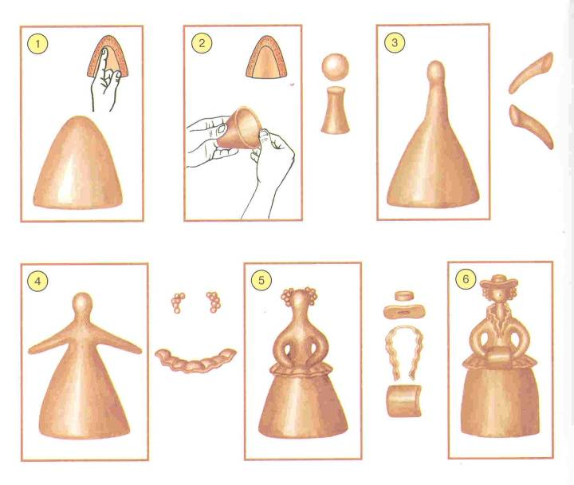

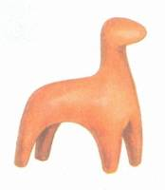**Лепка животных (лошадка, олень, баран и козел) по дымковски.**  
Из этой фигурки-основы можно вылепить и лошадку, и барана, и оленя, и козлика.

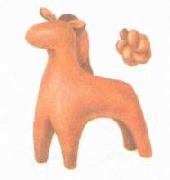

Чем отличается лошадка и баран? Для лошадки слепим гриву, ушки-листочки и хвост калачиком.

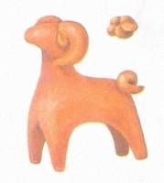

Для барана сделаем крутые рожки и челку-веночек.

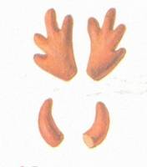

Для оленя слепим ветвистые рога, а для козлика рога-месяцы и бородку клинышком.

**Отбеливание. Цветовая гамма, геометрический орнамент**

Раньше: Игрушки погружали в раствор мелкого молотового мела, разведенного на молоке, и ставили на сквозняк. Молоко быстро скисало, и на поверхности изделия образовывалась пленка, красная глина превращалась в ослепительно белую и была готова для росписи.

Сейчас: Мы использовали водоэмульсионную краску.

Раньше: Раскрашивали игрушки, составляя краски на яйце с квасом, и не две-три краски, как в других промыслах, а десяток: синюю, желтую, зеленую, голубую, розовую, малиновую… Начинали расписывать с самой светлой краски, заканчивали самой темной.

Сейчас: Мы раскрашивали игрушку гуашевыми красками.

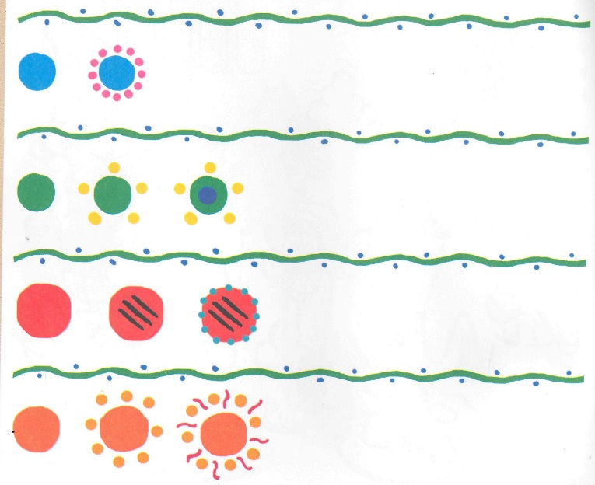Простой узор геометрического характера: кружочки, точки, полоски.

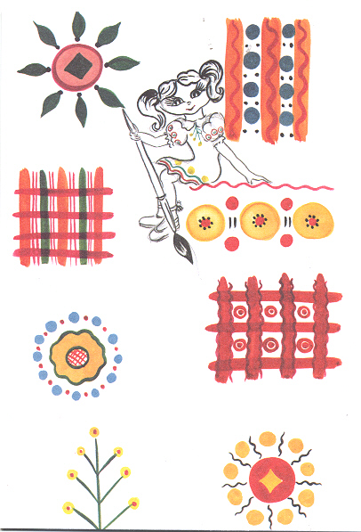

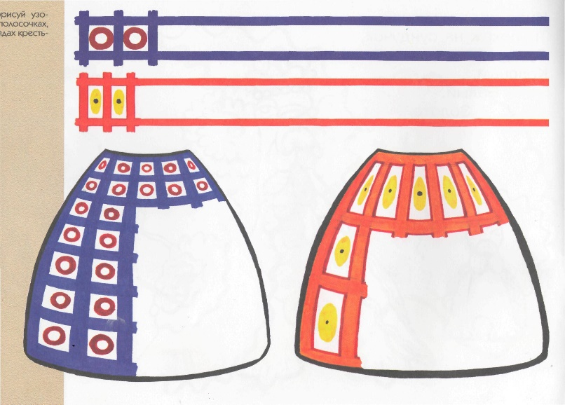

**МУНИЦИПАЛЬНОЕ БЮДЖЕТНОЕ ДОШКОЛЬНОЕ ОБРАЗОВАТЕЛЬНОЕ УЧРЕЖДЕНИЕ «ДЕТСКИЙ САД N 3»**

**МБДОУДС N 3**

## Занятие в подготовительной группе по теме: «Знакомство с Дымковской игрушкой»

Воспитатель: **Русанова**

**Наталья Анатольевна**

г. Сасово 2016г.

**Цели:**

-     познакомить с историей возникновения дымковской игрушки, с особенностями дымковского орнамента;

-     развивать художественный вкус, творческое воображение, графические умения;

-     прививать любовь и интерес к традиционной русской культуре, своей Родине и её истории.

**Оборудование:** иллюстрации дымковской игрушки, росписи промыслов различных мастеров, образцы росписей дымковской игрушки, компьютер, мультимедийный проектор.

**Ход деятельности**

Педагог: Ребята у всех вас есть дома игрушки. Они сделаны из современных материалов (пластмассы, резины, металла, меха). Но наряду с ними до сих пор еще пользуются большой популярностью народные глиняные и деревянные игрушки. В руках мастеров происходит чудесное превращение природного материала в удивительные творения. Места, где живут эти мастера, называют центрами народных промыслов. Их много. Сегодня мы познакомимся поближе с одним из них – дымковскими глиняными игрушками. В большом селе Дымково, что недалеко от реки Вятки, родилась дымковская игрушка. Веселый игрушечный народец отличается яркими красками.

Педагог показывает дымковские игрушки.

Чем знаменито Дымково?  
Игрушкою своей!  
В ней нету цвету дымного,  
Что серости серей.  
В ней что-то есть от радуги,  
От капелек росы,  
В ней что-то есть от радости,  
Гремящей, как басы!

(В.Фофанов)

Деревня Дымково

Дым идет из труб столбом  
Точно в дымке все кругом.  
Голубые дали,  
И село большое  
Дымково назвали.

(Народное творчество)

– В давние времена жители этой слободы, от мала до велика, лепили глиняную игрушку к весенней ярмарке. Зимой вся слобода в дыму оттого, что топят печи, обжигают игрушки для того, чтобы они были прочными; в пасмурные дни стелется туман от речки легкой дымкой, возможно, от этого и возникло название Дымково, а игрушки стали называть дымковскими. Что же это за игрушки? Давайте посмотрим.

Педагог демонстрирует игрушки на слайдах “Олень”, “Барышня”, “Конь” и др

У этого оленя золотые рога.  
Через горные отроги,  
Через крыши деревень,  
Краснорогий, желторогий  
Мчится глиняный олень.

– Дымковская барыня вся в оранжевых, золотых, алых и зеленых узорах.

Посмотри, как хороша  
Эта девица-душа  
Щечки алые горят,  
Удивительный наряд.

(Народное творчество)

– Даже кони приобрели яркий наряд.

Кони глиняные мчатся  
На подставках, что есть сил.  
И за хвост не удержаться,  
Если гриву упустил.

(Народное творчество)

Педагог: Что общего у всех этих игрушек?

Дети: Белый фон, яркие краски, геометрические узоры, наглядные детали, обобщенная форма.

Педагог: Как вы думаете, какой краской сначала покрывают игрушку?

Дети: Белой.

Педагог: А знаете ли вы, почему? Можно предположить, что белый фон взяли мастера от заснеженных полей. Лепили игрушки чаще всего зимой, когда все вокруг было белым-бело. В тех местах зима длинная, а снега много. Сидит мастер у окна, видит вокруг все в снегу, и хочется ему сделать игрушку такой же чистой и белой как снег. Но ведь игрушки делались к празднику, поэтому раскрашивали их яркими красками: малиновые, красные, зелёные, жёлтые, оранжевые, синие, (на каждой игрушке может быть до 10-12 цветов). Они  особенно хорошо выделяются на белом фоне. В дымковской игрушке радует пышность форм, буйство цвета и жизнерадостная фантазия.

Педагог: Нравятся ли вам эти игрушки? Какая больше всего? Почему?

Педагог: Где расположен узор на дымковской игрушке? Какие цвета использовали мастера для росписи игрушек?

Педагог: Какие узоры вы видите на игрушках?

Дети: Клеточки, кружочки, точки, полоски и др.

Педагог: Какие образы можно увидеть в дымковских игрушках? Как украшают свои изделия мастера из Дымково?

Красивые яркие нарядные игрушки продают на ярмарке.  
Самые любимые из них – это свистульки.

*Воспитатель демонстрирует игрушки.*

Вятка вздрогнула от свиста,  
Всяк свисток к губам прижал.  
И пошла базаром сказка –  
Родился в веселый час  
Вятский праздник – “Свистопляска”,  
Город весь пустился в пляс!

– Дымковские игрушки изготавливались для старинного праздника “Свистопляска”. Позднее ярмарка-праздник стала называться “Свистунья”. Все посетители ярмарки от мала до велика, считали своим долгом посвистеть в глиняную свистульку.

Барашек-свисток.  
Левый рог – завиток,  
Правый рог – завиток,  
На груди – цветок.

(Народное творчество)

– Вся ярмарка наполняется свистом, и от этого праздник веселей. Спрос на игрушки очень велик.

*Демонстрируются игрушки "Дама с собачкой", "Водоноска". Дети рассматривают и описывают каждую игрушку вместе с педагогом.*

– После праздника глиняные расписные игрушки выставляли в окнах между рамами.

Педагог: Какие же особенности мы увидели у дымковских игрушек?

Дети: округлая форма, белый фон, простой геометрический узор: полоски, кружочки, точки, волны, ромбы кольца.

Проводится беседа об элементах дымковских узоров, их цветовом решении. Беседа сопровождается демонстрацией дымковских игрушек, фотографий, слайд, таблиц.

Кружочки, клеточки, полоски –  
Простой, казалось бы, узор,  
Но отвести не в силах взор. (Народное творчество)

– Много разнообразных узоров дымковской росписи.

Педагог: Как можно расписать игрушки, какие элементы лучше отобрать?

Дети: кружки, полоски, волны, кольца, точки, ромбы и др.

Педагог: Какие цвета любят мастера Дымково?

Дети: Яркие нарядные: красный, алый, синий, малиновый, желтый, оранжевый, зеленый.

Педагог: Сколько различных цветов можно насчитать в росписи дымковской игрушки

Дети: от10 до 12 цветов.

Педагог: Дети, с какой игрушкой вы сегодня познакомились и где она зародилась?

Дети: С дымковской игрушкой, она появилась в слободе Дымково.

Педагог: Всё верно, в следующий раз мы с вами попробуем нарисовать некоторые элементы дымковской росписи.

**МУНИЦИПАЛЬНОЕ БЮДЖЕТНОЕ ДОШКОЛЬНОЕ ОБРАЗОВАТЕЛЬНОЕ УЧРЕЖДЕНИЕ «ДЕТСКИЙ САД N 3»**

**МБДОУДС N 3**

## Занятие в подготовительной группе по теме: «Роспись Дымковской игрушки»

Воспитатель: **Русанова**

**Наталья Анатольевна**

г. Сасово 2016г.

**Цель.** Продолжать знакомство детей с особенностями и своеобразием дымковской игрушки (история возникновения, цвета, элементы).

**Задачи:**

1.Побуждать упражняться в технике прорисовки овалов, кружков, точек, прямых и волнистых линий.

2.Закреплять приемы рисования концом кисти и плашмя.

3.Воспитывать интерес к русскому народному творчеству.

4.Развивать чувство симметрии, ритма.

**Материал**. Плакаты с иллюстрациями Дымковских игрушек, контуры дымковских индюков (на каждого ребенка), образцы элементов росписи на мольберте, кисти, краски разного цвета.

Ход деятельности.

**Педагог:** Дети, сегодня на адрес нашего детского сада пришло письмо. Интересно, от кого же оно? От дымковских мастеров.

Ребята, а кто такие дымковские мастера?

**Дети**: Это люди, которые изготавливают дымковские игрушки.

**Педагог**: Всё верно, давайте прочитаем письмо. (Читает.)

«ЗДРАВСТВУЙТЕ РЕБЯТА! ПИШУТ ВАМ НАРОДНЫЕ УМЕЛЬЦЫ ИЗ СЕЛА ДЫМКОВО. С ДАВНИХ ВРЕМЕН В НАШЕМ СЕЛЕ МНОГИЕ ПОКОЛЕНИЯ МАСТЕРОВ ДЕЛАЮТ КРАСИВЫЕ ГЛИНЯНЫЕ ИГРУШКИ, ПОТОМ РАСПИСЫВАЮТ ИХ ЯРКИМИ КРАСКАМИ, СЕЛО НАШЕ НАЗЫВАЕТСЯ «ДЫМКОВО» ПОТОМУ, ЧТО ИЗ КАЖДОГО ДОМА, ГДЕ МАСТЕР ОБЖИГАЛ В ПЕЧИ ИГРУШКИ, ВЫСОКО В НЕБО ПОДНИМАЛСЯ ДЫМ. ТАК БЫ МЫ И ДЕЛАЛИ НАШИ ЧУДЕСНЫЕ ИГРУШКИ И РАДОВАЛИ ЛЮДЕЙ, ЕСЛИ БЫ НЕ СЛУЧИЛОСЬ НЕСЧАСТЬЕ: ЗЛОЙ ВОЛШЕБНИК ЧЕРНУШКА УКРАЛ ВСЕ НАШИ КРАСКИ, И МЫ ОСТАЛИСЬ БЕЗ РАБОТЫ. НЕЧЕМ ТЕПЕРЬ РАСПИСЫВАТЬ ДЫМКОВСКИХ ИНДЮКОВ. МЫ ПРИСЛАЛИ ВАМ ВСЕ, ЧТО УСПЕЛИ НАРИСОВАТЬ, И ПРОСИМ ЗАВЕРШИТЬ РАБОТУ И РАСКОЛДОВАТЬ ИНДЮКОВ ОТ ЗАКЛЯТЬЯ ВОЛШЕБНИКА».

**Педагог**: Дети, давайте посмотрим, где эти заколдованные индюки? Вот один из них (показывает изображение нарисованное на ватмане)

Вы узнали его?

**Дети**: да, это индюк.

**Педагог**: Только что-то наш индюк очень грустный. Как вы думаете, почему?

**Дети**: он весь белый, без рисунков.

**Педагог**: У нас в студии уже живет настоящий дымковский индюк. Он такой важный и красивый, потому что одет в яркие, пышные наряды.

**Педагог**: Какими элементами художник украсил индюку хвост?

**Дети**: Кругами, овалами, точками, прямыми и волнистыми линиями.

**Педагог**: Посмотрите, как красиво составлен узор. Он повторяется: овалы чередуются с кругами, вокруг точки. Давайте поможем нашему заколдованному индюку и украсим его. В письме мастера нам подсказывают, что нужно делать: краски брать самые яркие, чтобы они лучше были видны, наносить их на белый фон. Давайте попробуем! Нам нужно расписать друзей индюка и отослать обратно мастерам. Поможем им?

Дети выполняют работу.

В конце занятия индюки «встают» в большой хоровод. Детям предлагается найти самого веселого, самого красивого, самого яркого индюка.

**Выставка и анализ работ детей:**

- Давайте посмотрим, что же у вас получилось.

**Итог**:

-С каким промыслом мы сегодня продолжали знакомиться?

-Что нового вы узнали?

-Что понравилось?

-Посмотрите еще раз на наших красавцев. В них столько доброты и веселья. Глядишь на них и улыбаться хочется.

- «…От дымковской игрушки,  
Идёт тепло и свет,  
Он не иссякнет годы, десятки  
Сотни лет…»

**МУНИЦИПАЛЬНОЕ БЮДЖЕТНОЕ ДОШКОЛЬНОЕ ОБРАЗОВАТЕЛЬНОЕ УЧРЕЖДЕНИЕ «ДЕТСКИЙ САД N 3»**

**МБДОУДС N 3**

## Занятие в подготовительной группе по теме: «Лепка Дымковской игрушки»

Воспитатель: **Русанова**

**Наталья Анатольевна**

г. Сасово 2016г.

Закрепление приема ручной работы с пластилином «соединение».

Лепка дымковской игрушки «Индюк».

**Цель:** научиться лепить дымковского индюка конструктивным способом, используя в украшении игрушки налеп.

**Задачи.**

* развитие эстетического восприятия, творческих способностей, фантазии и мелкой моторики пальцев рук
* развитие умения определять форму и величину исходных форм для лепки разных частей игрушки
* формирование представления у детей, что игрушки бывают разные:
* формирование представления у детей, что при лепке своих изделий дымковские мастера преображают реальные об­разы в сказочные, декоративные
* обучение передавать ха­рактер образа дымковского индюка
* использование при лепке конструктивный способ (тело с шеей и головой лепить из одно­го куска, хвост, крылья, подставку из отдельных кусков, мелкие детали - гребень, бородку - налепами)
* воспитание интереса к народной глиняной игрушке
* закрепление знаний о промысле дымковской игрушки.

**Оборудование:** несколько дымковских птиц — индюк, петух, курочка, картинки с изображением та­ких же реальных домашних птиц, исходные фор­мы для лепки индюка: толстый цилиндр, тонкие цилиндрики, шарики — один побольше, два поменьше. У детей глина или пластилин; стеки, дощечки, салфетки.

**Предварительная работа:**

- рассматривание дымковских игрушек и беседа о них;

- рассматривание альбома «Дымковские игрушки»;

- рисование элементов дымковского узора;

- разучивание стихотворений.

**Ожидаемый результат**

Дети научатся лепить дымковского индюка конструктивным способом, используя в украшении игрушки налеп

Х**од занятия:**

Дети любят игрушки –

Так все говорят.

Ну а разве игрушки

Не любят ребят?

Очень любят!

Души в них не чают!

Просто это не все замечают…

- Ребята, с какими игрушками вы любите играть? А какие ещё бывают игрушки (мягкие игрушки, куклы, машинки, настольные игры, лего, пазлы, новогодние игрушки, игрушки: народных умельцев из дерева, ткани, глины).

- Сегодня мы с вами отправимся в путешествие к игрушкам. Но не к обычным, а к народным. Издавна на Руси чудо-мастера умели превращать природные материалы в удивительные игрушки. Из ткани шили кукол их называли тряпичные. А вот эта кукла сделана из соломы. Из дерева вырезали разных животных и лепили из глины и расписывали их очень красочными узорами. Вот такими игрушками раньше играли ваши бабушки и дедушки.

- Давным-давно, за дремучими лесами, за далёкими морями, на берегу голубой реки Вятка, расположилось большое село. Каждое утро вставали люди, затапливали печи, и из труб вился голубой дымок. Домов много и дымков много. Вот и прозвали то село Дымково…. А знаменито это село своими дымковскими игрушками.

Показ презентации «Дымковская игрушка».

- И по сей день, дымковская игрушка продолжает удивлять нас своей яркостью, красочностью, праздничностью. Промысел дымковской игрушки сохраняется благодаря дымковским мастерам.

Педагог выставляет на стол дымковских птиц и их изобра­жения. Уточняет, какую птицу изображает та или иная иг­рушка. Вызывает нескольких детей и предлагает поставить рядом с реалистическим изображением дымковскую птицу.

- Дымковские мастера, прежде чем вылепить, например, петушка, рассматривали много разных петухов. Они видели, что петухи отличаются друг от друга величиной, цве­том оперения. Но у всех петухов есть красный гребень и у всех петухов хвост дугой. Поэтому все петухи похожи, и их не спутаешь с индю­ками, у которых гребешок, бородка и хвост другой формы. Поэтому среди дымковских игрушек дети сразу узнали и пе­туха, и индюка, и утку. Хотя игрушечные птицы не совсем похожи на настоящих, но в них дымковские мастера сумели передать самое главное, самое характерное для каждой.

Педагог убирает картинки с реалистическими изобра­жениями птиц и приглашает рассмотреть узоры на дымковс­ких игрушках. В беседе помогает детям определить элементы узора — полоски, точки, волнистые линии, тонкие штрихи, большие и маленькие круги, кольца и их сочетания, компози­цию узоров на груди, крыльях, хвосте. Дает задание найти самую нарядную птицу — индюка. Спрашивает, на какой ча­сти игрушки самый богатый узор (на хвосте). Ставит перед детьми дымковского индюка на поворотный круг или дощеч­ку.

- Что обязательно нужно сделать, прежде чем вылепить такого индюка? (Рассмотреть со всех сторон.) Зачем нужно рассматривать индюка?»

После ответов детей педагог подтверждает: чтобы вы­лепить похожую игрушку, нужно определить, из каких частей она сделана, какой формы каждая часть и где расположена. Проводит обследование образца, обводя пальцем части игруш­ки.

- Индюк — птица, значит его тело такой же формы, как у других птиц.

- Какое же оно? (Овальной формы.)

- Посмотрите на голову и шею индюка. Голова у него маленькая, неза­метно переходит в шею.

- А какая шея? (Длинная, гибкая, у тела немного расширяется.) Что вы заметили интересного на голове и шее индюка? (Высокий круглый гребень, как коро­на, и длинная бородка, похожая на кисть из круглых ягод.)

- Какие по форме крылья и хвост? (Круглые, большие, на кон­це волнистые.)

- Видно ли тело индюка? (Нет, оно прикрыто большими крыльями до самой земли.)

Во время рассматривания индюка педагог медленно пово­рачивает образец, чтобы дети видели его со всех сторон. Об­ращает их внимание на толстые ноги и подставку сзади воз­ле хвоста для устойчивости фигурки.

- Что же нужно сделать после рассматривания индюка?

(Разделить пластилин на части и сделать из них исходные фор­

мы для лепки.)

Далее педагог предлагает отгадать по форме и величи­не заготовок, какую часть индюка можно вылепить из каждой. Показывает цилиндрическую форму.

- Какую часть игрушки можно вылепить из нее?

Показывает, как раскатать один конец цилиндра и, сделав его тоньше, загнуть вверх. Из более тонкого конца цилиндра нужно вылепить шею с головой, а толстый конец цилиндра — это тело птицы. Показывает три шарообразные исходные фор­мы и спрашивает, для каких частей они предназначены (для крыльев, а шарик побольше для хвоста).

- Что же нужно сделать с шариками, чтобы вылепить круг­лые крылья и хвост индюка? (Расплющить шарики в диски.)

Потом педагог на одном шарике показывает, как его рас­плющить между ладонями. Далее показывает и объясняет, как сде­лать край крыла волнистым. Для этого нужно пальцем сде­лать углубления по его краю. Способы лепки высокого греб­ня и длинной бородки индюка дети должны найти самостоятельно.

Вот индюк нарядный,

Весь такой он ладный,

У большого индюка

Все расписаны бока.

Всех нарядом удивил,

Крылья важно распустил.

Посмотрите, пышный хвост

У него совсем не прост,

Точно солнечный цветок.

А высокий гребешок,

Краской яркою горя,

Как корона у царя.

Индюк сказочно красив,

Он напыщен, горделив.

Смотрит свысока вокруг,

Птица важная - индюк.

- Ребята, а вы хотите стать дымковскими мастерами?

- Да!

Дети приступают к делению глины на части и изготов­лению исходных форм для лепки индюка.

В ходе работы педагог побуждает их чаще всматриваться в образец, чтобы добиться большего сходства с ним. Поворачи­вает время от времени игрушку разными сторонами к детям. Напоминает о необходимости хорошо примазать крылья к спи­не индюка. Обращает внимание детей на позу птицы: шея пря­мая, слегка откинута назад, что придает индюку важность. Хвост слегка выгнут вперед. Говорит, что украсить хвост и крылья каждый может по-своему, используя для этого налепы, сте­ку.

По окончании лепки педагог проводит сравнение в форме шутли­вого диалога с ее автором. От имени индюка (образца) говорит педагог, от имени вылепленного индюка — ребенок.

Примечание. Если времени занятия окажется недостаточно, украшение игрушки и анализ работ можно организо­вать в свободное время.

## РАБОТА С РОДИТЕЛЯМИ

**МУНИЦИПАЛЬНОЕ БЮДЖЕТНОЕ ДОШКОЛЬНОЕ ОБРАЗОВАТЕЛЬНОЕ УЧРЕЖДЕНИЕ «ДЕТСКИЙ САД N 3»**

**МБДОУДС N 3**

## Консультация для родителей

## «Влияние народных промыслов «Дымка» на эстетическое воспитание детей дошкольного возраста»

Воспитатель: **Русанова**

**Наталья Анатольевна**

г. Сасово 2016г.

Получить в детстве начало

эстетического воспитания – значит

на всю жизнь приобрести чувство

прекрасного, умение понимать и

ценить произведения искусства,

приобщаться к художественному

творчеству.

Н.А. Ветлугина

Эстетическое воспитание в детском саду – это ежедневная работа во всех видах деятельности ребенка. Никакая самая прогрессивная методика не в силах сделать человека, умеющего видеть и чувствовать прекрасное.

Решение вопросов эстетического воспитания на занятиях по изобразительной деятельности не приведет к желаемым результатам. Поэтому необходимо стараться учить детей увидеть прекрасное в природе, слышать музыку, чувствовать в поэзии и в результате передавать увиденное посредством изображения.

С давних пор дошкольная педагогика признает огромное воспитательное значение народного искусства. Через близкое и родное творчество своих земляков детям легче понять и творчество других народов, получить первоначальное эстетическое воспитание.

Начинать работать по приобщению детей дошкольного возраста к народному искусству, можно обратиться к народному промыслу – дымковская игрушка, так как именно дымковская игрушка разносторонне воздействует на развитие чувств, ума и характера ребенка.

Перед началом работы нужно изучить материалы, касающиеся истории дымковской  игрушки, уточнить методы и приемы, используемые при ознакомлении детей дошкольного возраста с этим промыслом и обучении их лепке и росписи.

Практический материал можно сделать самостоятельно. Это плоскостные и объемные изделия, расписанные дымковской росписью, а самое главное – нарисовать основные элементы росписи в порядке их усложнения.

Детям нужно рассказать, что самый сложный узор состоит из простейших элементов: круг, дуга, точки, горошины, прямая и волнистая линия и т.д.

Показать, как нарисовать несложный узор, затем предложить детям сделать это самим. Постепенно дети должны усвоить элементы росписи.

Знакомя детей с изделиями, надо представить каждую вещь ярко, эмоционально, используя различные сравнения, эпитеты. Все это вызовет у дошкольников интерес к народной игрушке, чувство радости от встречи с прекрасным.

Для облегчения рисования мелких округлых форм (точки, горошины) дети должны сразу же пользоваться палочкой с накрученной на конце ваткой.

Народное искусство, жизнерадостное по колориту, живое и динамичное по рисунку, реалистическое в образах, пленяет и очаровывает детей, отвечает их эстетическим чувствам. Постигая это искусство, дети в доступной форме усваивают нравы и обычаи своего народа.

Ознакомление с дымковской игрушкой оказывает большое влияние на дошкольников: способствует формированию глубокого интереса к различным видам искусства, развивает детское творчество и формирует эстетический вкус, воспитывает любовь к родному краю.

Очень точно об этом сказал В.А. Сухомлинский: «Истоки способностей и дарования детей на кончиках пальцев. От пальцев, образно говоря, идут тончащие ручейки, которые питают источники творческой мысли. Чем больше уверенности и изобретательности в движениях детской руки, тем тоньше взаимодействие с орудием труда, тем сложнее движения необходимы для этого взаимодействия, тем глубже входит взаимодействие рук с природой, с общественным трудом в духовную жизнь ребенка. Другими словами, чем больше мастерства в детской руке, тем умнее ребенок».

**МУНИЦИПАЛЬНОЕ БЮДЖЕТНОЕ ДОШКОЛЬНОЕ ОБРАЗОВАТЕЛЬНОЕ УЧРЕЖДЕНИЕ «ДЕТСКИЙ САД N 3»**

**МБДОУДС N 3**

## Консультация для родителей

## « Русские народные игры в семье»

Воспитатель: **Русанова**

**Наталья Анатольевна**

г. Сасово 2016г.

«Маленькие дети... играют, как птица поет». Эти слова емко и образно выде­ляют главное: игра — естественное со­стояние ребенка, его основное занятие. Принадлежат они Н. К. Крупской, взгляды которой на сущность игры лег­ли в основу советской дошкольной педагогики.

«Для ребят дошкольного возраста иг­ры имеют исключительное значение: игра для них — учеба, игра для них — труд, игра для них — серьезная форма воспитания.

Игра для дошкольников — способ познания окружающего. Играя, он изу­чает цвет, форму, свойства материала, пространственные отношения, числовые отношения, изучает растения, живот­ных».

«В игре развиваются силы ребенка, тверже делается рука, гибче тело, вер­нее глаз, развиваются сообразитель­ность, находчивость, инициатива. В иг­ре вырабатываются у ребят организаци­онные навыки, развиваются выдержка, умение взвешивать   обстоятельства и пр.»

Одним из средств создания положи­тельной эмоциональной атмосферы в семье, установления более тесных кон тактов между взрослыми и детьми явля­ются народные игры. В них много юмо­ра, шуток, соревновательного задора. Своеобразие игровых действий (прята­ние — поиск, загадывание — отгадывание и др.) сохраняет этот настрой до конца игры, вызывает у детей гамму чувств и переживаний.

В русских народных играх отража­ется исконная любовь народа к веселью, движениям, удальству. Есть игры-заба­вы с придумыванием нелепиц, калам­буров, со смешными движениями, жес­тами, «выкупом» фантов.  Шуткам и юмору, характерным для них, прису­щи безобидность. Они определяют педа­гогическую ценность народных игр, так как доброжелательный смех партне­ров — близких взрослых, товарищей — действует на ребенка сильнее, чем за­мечания, наказания.

Н. К. Крупская рекомендовала ис­пользовать в работе с дошкольниками народные игры. Правильно организо­ванные и систематически проводимые, они формируют характер, волю, воспи­тывают патриотические и интернацио­нальные чувства.

Родители — первые участники игр своих малышей. И чем активнее обще­ние матери или отца с ребенком, тем быстрее он развивается.

Родители не только организуют игры, но и сами включаются в детские за­бавы. Такое участие взрослых прино­сит двойную пользу: доставляет детям много радости и удовольствия, а папам и мамам дает возможность лучше узнать своего ребенка, стать его дру­гом.

Наличие правил и требование их со­блюдения, частая сменяемость водящих ставят участников игры в положение равноправных партнеров, что способ­ствует укреплению эмоциональных кон­тактов между родителями и детьми.

В чем преимущество использования народных игр в практике семейного воспитания? Прежде всего, в простоте и доступности их организации. Они не требуют специального оборудования, специально отведенного для этого вре­мени. С ребенком можно играть по дороге в детский сад, во время прогул­ки, во время путешествия в поезде и т. п. Минимальное количество участников — от двух до четырех человек.

Предлагаю вашему вниманию не­сколько русских народных игр, которые могут быть с успехом использованы в семье.

**Узнай, кто**

*Описание игры.* Один из играющих подкрадывается к водящему (выбирает­ся с помощью считалки) и закрывает ему глаза. Водящий должен по одежде (на ощупь) узнать, кто это и назвать по имени.

*Указания к проведению.* Взрослые могут внести юмористические ситуации в процесс узнавания — меняться дета­лями одежды (бант на голове папы), нарочито не узнавать игроков.

**Молчаливое собрание**

*Описание игры.* Играющие рассажи­ваются рядом и поочередно шепчут на ухо соседу какое-либо слово. Затем каждый встает и изображает мимикой и действиями сказанное ему слово. Ос­тальные должны угадать. Игра прохо­дит очень весело, но по правилам смеяться нельзя — за это платят фант.

*Указания к проведению.* Каждый иг­рающий до тех пор изображает сказан­ное слово, пока все не догадаются.

**Король в плену**

*Описание игры.* Двое играющих по­очередно кладут друг другу руку на руку, считая до девяти. Наиболее быст­рая рука схватывает медлительную, го­воря: «Король в плену».

*Указания к проведению.* Количество игроков всегда постоянно — два челове­ка. Необходимо соблюдать следующие правила: нельзя задерживать руку партнера; одному игроку нельзя класть две руки подряд.

**Чепуха**

*Описание игры.* Каждый игрок зага­дывает какой-либо предмет, например: башенный кран, самолет, бык и т. д. Выбранный водящий задает вопрос (каждому игроку — один), предпола­гающий действие, которое могло слу­читься с загаданным предметом.

1. — Чем ты сегодня умывался?

— Башенным краном.

2. — На чем летал?

— На облаках!

3.—Что ты утром съел?

— Самолет.

Тот играющий, чей ответ в большей степени соответствует вопросу, стано­вится водящим.

*Указание к проведению.* Игру хорошо использовать в ситуациях, когда ак­тивная деятельность детей ограничена, например, во время путешествия в поез­де. Надо соблюдать правила: играю­щие могут отвечать только загаданным словом; водящему нельзя повторять один и тот же вопрос.

**Но зато я**

*Описание игры.* Играющие становят­ся в круг и перебрасываются мячиком или платком, свернутым в узелок. Бро­сающий говорит какую-либо фразу о себе, которая начинается со слов:

«Я не...» Отвечающий, ловя мяч или платок, должен ответить: «Но зато я». Например: «Я не забываю чистить зубы по утрам.— Но зато я». Игрок, не успев­ший ответить или не поймавший мяч (платок), платит фант.

*Указания к проведению.* Игру можно организовать как на лесной поляне, так и дома. В ней участвуют не менее трех человек. Все фразы произносятся тоном добродушной шутки.

При выкупе фантов участники игры могут придумывать различные зада­ния: повторить скороговорку, прочи­тать стихотворение, попрыгать на одной ноге и т. п.

**Передизы**

*Описание игры.* Играющие берутся за руки, образуя круг, один остается в середине. Все поют или приговаривают:

У дядюшки Трифона семеро детей,

Семеро детей и все сыновья.

Они не пьют, не едят,

Друг на друга глядят

И все делают вот так.

При этом стоящий в середине выпол­няет какое-либо движение, а все играю­щие должны его повторить. Тот, кто не успевает или неточно повторяет, платит фант.

*Указания к проведению.* Игра может быть использована при организации, детских праздников. Участие взрослого делает ее более интересной. Движения, придумываемые водящим, должны быть забавными и не вызывать затруднений у детей.

**Холодно - горячо**

*Описание игры.* Выбирается ведущий. Он выходит из комнаты, остальные пря­чут какой-либо предмет. Затем играю­щие приглашают ведущего войти в комнату и предлагают ему найти спря­танную вещь. Если ведущий приближа­ется к предмету, то играющие говорят: «Тепло», «Горячо», если удаляется: «Холодно».

Вместо слов можно предупреждать о близости предмета тихой или громкой игрой на фортепьяно, сильным или слабым звоном колокольчика.

После того как предмет найден, выби­рается новый водящий.

*Указания к проведению.* Игра прово­дится, как правило, дома. Но можно предложить ее ребенку и в пути, напри­мер в поезде. Если играющих двое, то они прячут и ищут вещь по очереди.

**«В углы»**

Цель: Укрепление эмоциональных контактов между взрослыми и детьми. Воспитание умения побеждать и проигрывать.

Описание: В эту игру можно играть всей семьей. Четверо играющих стоят по углам, а один в центре. По сигналу: «Угол на угол! Ку-ка-ре-ку!» все перебегают из угла в угол, а центральный играющий старается занять любой из углов. Тот, кто остался в центре, - проигравший. Выбрав себе замену – любого из играющих – он выбывает из игры. По народному календарю эта игра может проводиться в новогодние праздники.

**«Змейка»**  
Цель: Объединение взрослых и детей в семье, сплочение семьи. Создание положительного настроения.

Описание:В эту игру можно играть объединившись с другими семьями. Игроки берутся за руки, образуя круг. Крайнего в цепи выбирают ведущим. Увлекая за собой всех участников игры, ведущий бежит по кругу, преодолевая разные препятствия, закручивая змейку вокруг крайнего игрока, затем раскручивая. Ведущий подает сигнал, после которого все разбегаются. Затем по сигналу восстанавливают змейку. Играющие должны крепко держаться за руки, чтобы змейка не разорвалась.  
**«Золотые ворота»**

Цель: Создание радостного настроения, доброжелательной атмосферы. Воспитание организаторских умений детей. Учить детей соблюдать правила игры.  
Описание: Выбирают двух игроков (лучше, если это будут папы). Они отходят в сторону и договариваются, кто из них будет «солнцем», а кто «луной». Затем они становятся лицом друг к другу, берутся за руки и поднимают их, образуя «ворота». Затем в «ворота» проходят игроки, а сами «ворота» говорят: «золотые ворота пропускают не всегда: первый раз прощается, второй – запрещается, а на третий раз не пропустим вас!». «Ворота» закрываются при последних словах и ловят того, кто оказывается в них. Задержанного спрашивают тихонько, на чью сторону он хотел бы стать: «луны» или «солнца». Ребенок делает выбор и встает позади соответствующего игрока. Когда все играющие разделились на две группы, устраивается перетягивание, каждый участник кладет руки на пояс стоящего впереди.

**Информационно-методическое обеспечение**

* Сайты: <http://www.1-kvazar.ru/u_dymka.htm>

<http://dimkovo.ru/>

http://www.dymka.vetroff.com

http://dymkatoy.ru/

http://www.metodkabinet.eu/Temkollekzii/NarodnyePromysly.html

* Киселева Г. Г., Шаклеин С. П. Дымковская игрушка на рубеже столетий. Киров (Вятка), 2007
* Менчикова Н. Н. Вятские народные промыслы и ремесла: история и современность. Киров, изд. «О-краткое», 2010
* Народное искусство России. Традиция и современность. Материалы всероссийской научно-практической конференции под ред. М. А. Некрасовой. Вологда, 2008.
* Русские художественные промыслы, самые красивые и знаменитые. М., Мир энциклопедий Аванта+, изд. Астрель, 2010
* Традиционная глиняная игрушка Русского Севера. Раздел Ш. Вятская игрушка, М., 2009.
* Т. С. Комарова «Детское художественное творчество». М. 2008г.
* Н. Б. Халезова «Народная пластика и декоративная лепка в детсаду».
* Т. С. Комарова «Занятия по изобразительной деятельности в детсаду».